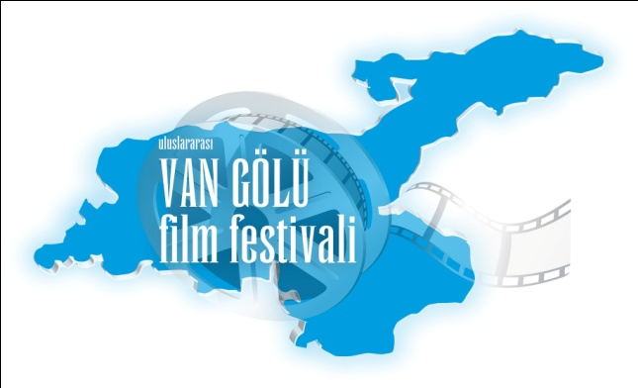
- Uluslararası Van Gölü Film Festivali

Bu yıl birincisi gerçekleştirilecek olan Uluslararası Van Gölü Film Festivali, 16 - 22 Aralık 2012 tarihleri arasında yapılacaktır. Film başvurularının kabulü başlamıştır. Film festivali film başvuruları 12.11.2012 - 08.12.2012 tarihleri arasında kabul edilecektir. Başvurulara www.vangolufilmfest.org adresinden ulaşılabilir.

Uluslararası Van Gölü Film Festivali, Barış ve Sinema Derneği ile Bajar Kültür Sanat Danışmanlığı tarafından ortak yürütülmekle birlikte yerel yönetimler ve sponsorlukların desteğiyle amacına ulaşacaktır.

Amaç:

Van ilindeki kültür ve sanat etkinliklerini canlandırmak,

Van ilinde sanatsal etkinlikleri ve sinema faaliyetlerini arttırmak, yöre halkına hem etkinlik kapsamında yapılacak atölyelerde sinema bilinci ve algısı kazandırarak sinema izlemeye teşvik etmek hem de çeşitli film gösterimleri ve seminerlerle sinemaya yakınlaştırarak aktif hale getirmek,

Çeşitli sanatçıların Festival için Van ilinde toplanmasını sağlayarak şehrin uluslararası alanda prestijini ön plâna çıkarmak ve şehrin kültürel anlamda değerini ortaya koyarak sürekli hale gelebilecek bir kültür ağı içine dâhil etmek,

Ve

“1. Uluslararası Van Gölü Film Festivali” ile bölgenin diğer bölge illerimizden göç alan ve yoğun bir şehri olan Van ilinin ülkenin doğusunda sanatsal faaliyetlerin gerçekleştirilmesiyle Van depremleri ve artçılarının hâlâ etkisinden kurtulamamış halka moral kaynağı olması, ayrıca bu yıl ilk defa gerçekleştirilecek olan festival konsepti sadece Van ilini gözeterek, “VAN İÇİN…” adı ile konsept teması oluşturulacaktır.

Festival, bu yıl Aralık ayında yapılacaktır. Her yıl Eylül ayı içinde, Ermenistan ve dünyanın birçok yerinden gelen halkların, Surp Haç Kilisesi’ndeki (Akdamar Kilisesi) yılda bir yapılan ayinin ve bu kapsamda yapılan etkinliklerle ortak zamanda yapılması festivalin uluslararası bir platforma taşınmasını ve aynı zamanda insanlar arasındaki sanatsal bilgi alışverişini sağlamak; bu bilgi aktı içinde ilişkilerin ve diyalogların ortak çalışmalara vesile olmasına olanak sağlayacak bir sinema festivaline sahip olmak.

